新 书 推 荐
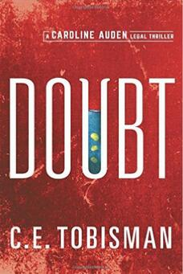
中文书名：《疑云》（骇客律师卡洛琳·奥登系列）
英文书名：DOUBT (Caroline Auden Series Book 1)
作 者：C. E. Tobisman
出 版 社：Thomas & Mercer
代理公司：Sanford J.Greenburger/ANA/Susie Li
页 数：346页
出版时间：2016年8月
代理地区：中国大陆、台湾
审读资料：电子稿
类 型：惊悚悬疑

- C·E·托比斯曼（C. E. Tobisman）撰写的 《疑云》（骇客律师卡洛琳·奥登系列）（DOUBT: Book 1 of the Caroline Auden series）曾名列Kindle付费排行榜第二名。本书在正式发行前就已经引发了读者们的强烈关注。
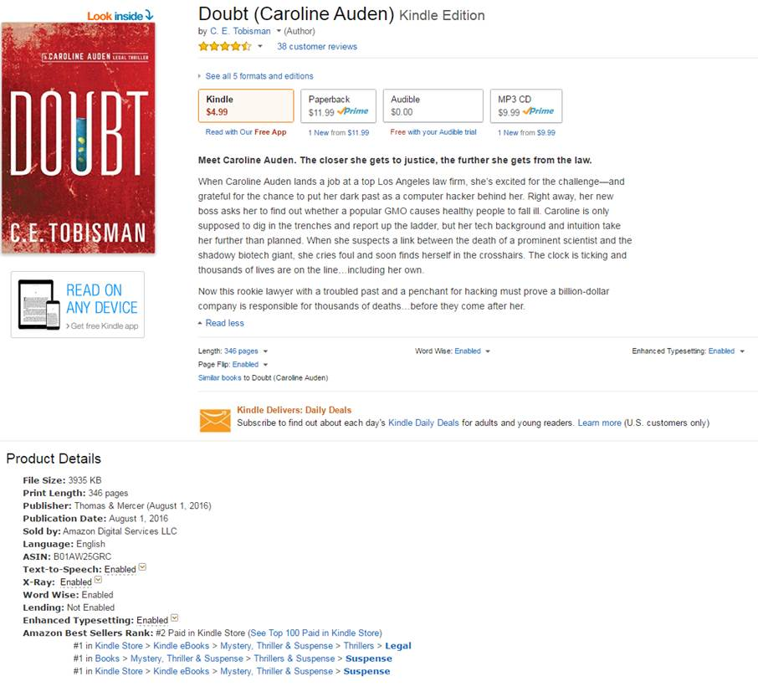

内容简介：

本书为读者们呈现一位新的正义斗士：卡洛琳·奥登（Caroline Auden），一位背景复杂、有着黑客嗜好的菜鸟律师。

卡洛琳·奥登在洛杉矶一间一线法律事务所得到了一份工作，她兴奋地准备迎接挑战——内心十分感激有机会能够摆脱掉自己过去电脑黑客的身份。她的新老板安排她调查某种流行转基因生物是否会令健康人群感染疾病。卡洛琳只需要负责前期的准备工作，然而她的技术背景和直觉却令她比原计划走得更远。她怀疑某位著名科学家的死同神秘生物技术巨头间存在着千丝万缕的联系，她发声抗议却很快意识到自己正处于瞄准器的中心。时间一分一秒地流逝，成千上万人正处于危险之中……当然这其中也包括她自己。

现在这个背景复杂、掌握黑客技术的菜鸟律师必须同时间赛跑，想办法证明某个身价数十亿美元的公司需要为成千上万人的死亡负责。

作者简介：


C·E·托比斯曼（C. E. Tobisman）：担任过十五年的上诉律师，负责处理加州上诉法院及最高法院的案件。从加州大学伯克利分校毕业后，托比斯曼进入法学院学习，后来搬到洛杉矶，她目前同妻子及三个孩子共同生活在那里。

《疑云》（Doubt）是卡洛琳·奥登（Caroline Auden）新系列作品的第一部。托比斯曼还著有Inside the Loop，该书由Emet Comics出版发行。欲了解更多详情，请点击www.cetobisman.com

谢谢您的阅读！
请将回馈信息发至：
李晓苏（Susie Li）工作邮箱：Susie@nurnberg.com.cn
安德鲁﹒纳伯格联合国际有限公司北京代表处
北京市海淀区中关村大街甲59号中国人民大学文化大厦1705室, 邮编：100872
电话：010-82504506
传真：010-82504200
Email: Susie@nurnberg.com.cn
网址：www.nurnberg.com.cn
微博：http://weibo.com/nurnberg
豆瓣小站：http://site.douban.com/110577/
微信订阅号：ANABJ2002


